**Регистрация в первый класс на 2017-2018 год**

Инструкция для родителей

**Адрес системы:**[**http://dou.zabedu.ru/**](http://dou.zabedu.ru/)

После входа в систему нажимаем на кнопку «Регистрация в первый класс на 2017-2018 год»

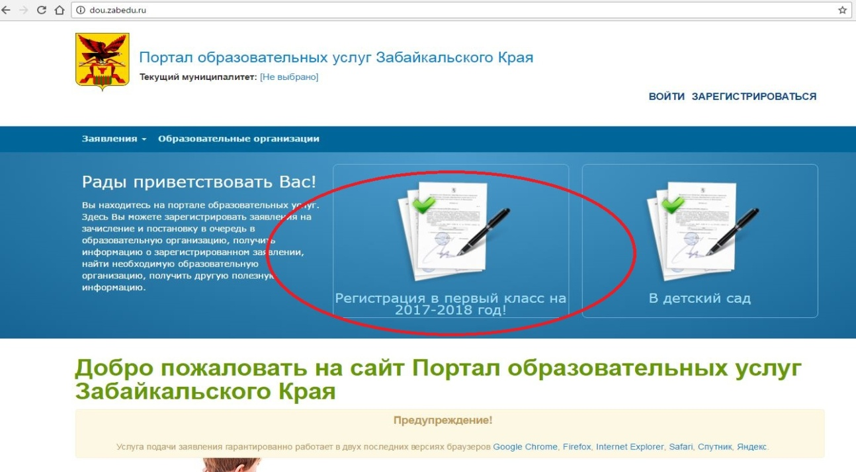

**Вас автоматически перенаправит на портал Госуслуг**

Необходимо выбрать муниципалитет

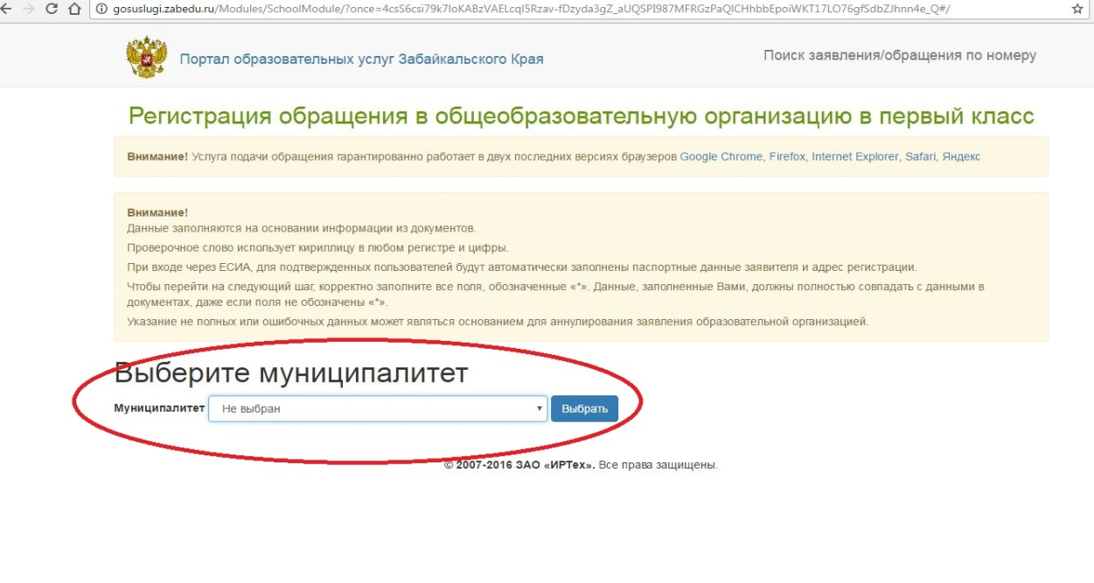

**Если приемная кампания не началась, то Вы увидите такое сообщение:**

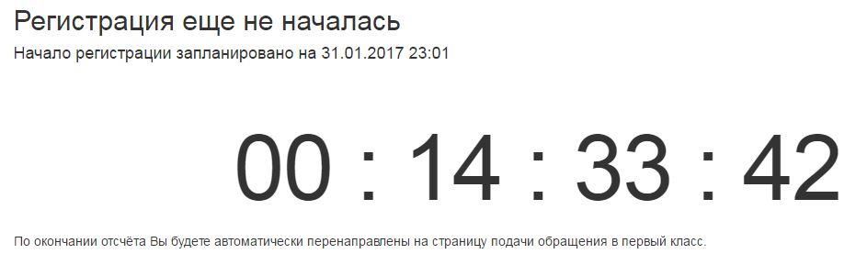

**Шаг 1. Данные заявителя.**

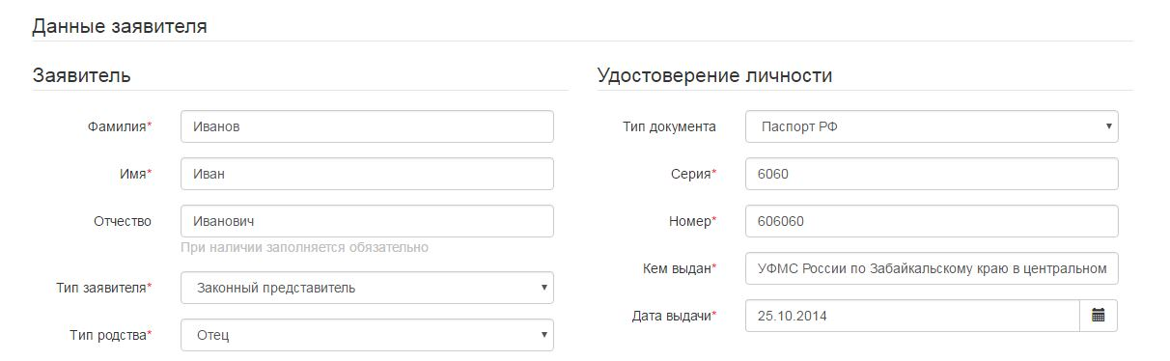

**Шаг 2. Данные ребенка**

Вносим сведения о ребенке

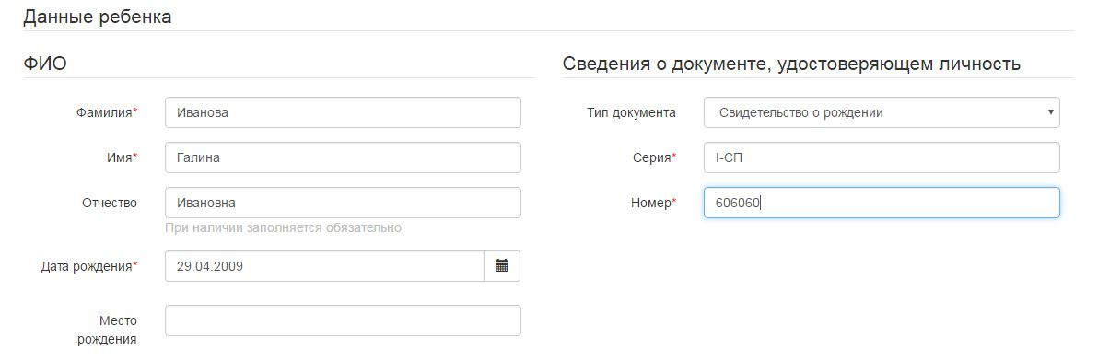

**Шаг 3. Адрес регистрации/проживания ребенка**

Заполняем все поля

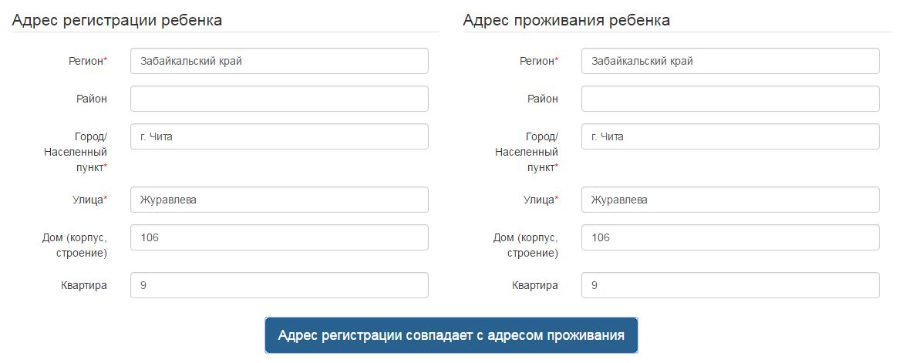

**Шаг 4. Контактная информация**

Выбираем способ связи и указываем контактные данные

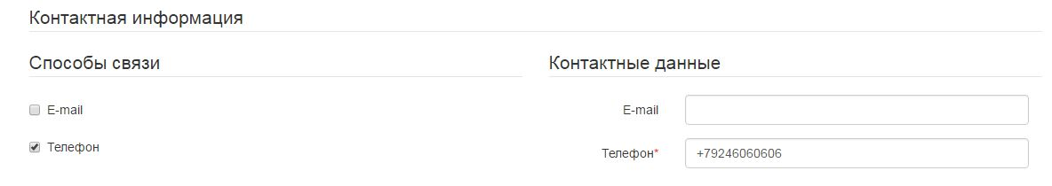

**Шаг 5. Дополнительные параметры**

Выбираем свойства требуемой ООО.

Если есть льгота, то выбираем ее из выпадающего списка льгот. Нажимаем кнопку «Загрузить ОО по выбранным параметрам»

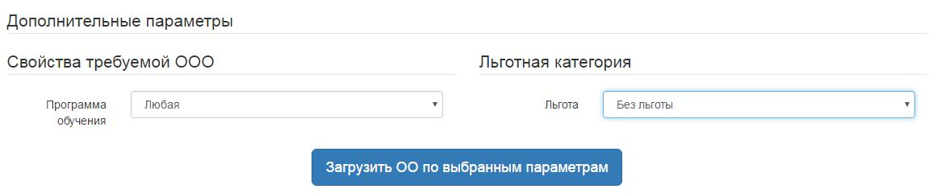

**Шаг 6. Общеобразовательные организации**

Выбираем организацию, класс.

Ставим галочку «Я даю согласие на обработку персональных данных. Все данные введенные мной верны и соответствуют данным в подтверждающих документах».

Вводим проверочное слово.

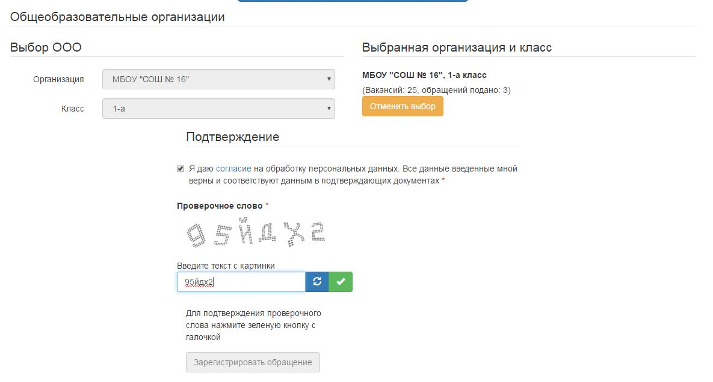

**Нажимаем** **кнопку** **«Зарегистрировать обращение»**